INFORME SOBRE EL AJEDREZ
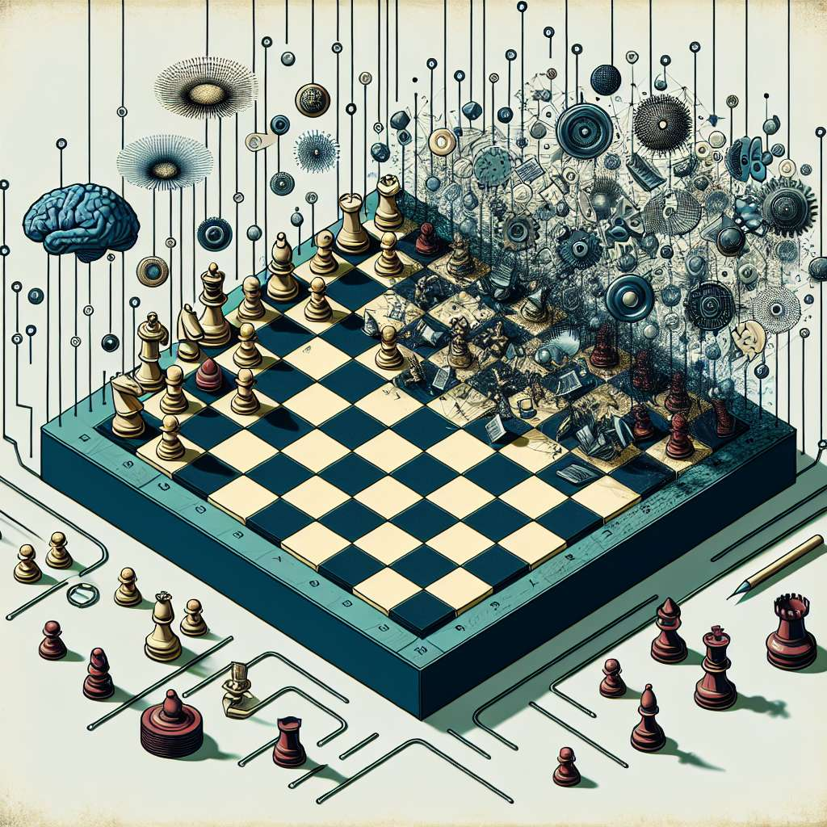
INTRODUCCIÓN
El ajedrez es un juego de mesa estratégico que ha sido practicado desde hace siglos en diferentes culturas alrededor del mundo. Es conocido por su complejidad y su capacidad para estimular el pensamiento lógico y estratégico de los jugadores. En este informe, analizaremos la historia del ajedrez, su estructura y reglas, así como sus beneficios y aplicaciones en el desarrollo intelectual de los individuos.
DESARROLLO
1. Historia del ajedrez
El origen exacto del ajedrez es incierto, pero se cree que se originó en la India en el siglo VI d.C. bajo el nombre de "Chaturanga". A medida que el juego se expandió, fue adoptando diferentes nombres y variantes en distintas culturas, como el persa "Shatranj" y el árabe "Shatranj".
El ajedrez tal como lo conocemos hoy en día se consolidó en Europa a partir del siglo XV, y desde entonces ha evolucionado en términos de reglas y técnicas de juego. En el siglo XIX se establecieron los primeros campeonatos mundiales de ajedrez, y en la actualidad existen numerosas competencias a nivel profesional en todo el mundo.
2. Estructura y reglas del ajedrez
El ajedrez se juega en un tablero cuadrado dividido en 64 casillas de dos colores alternos. Cada jugador dispone de 16 piezas, que incluyen un rey, una reina, dos torres, dos caballos, dos alfiles y ocho peones. El objetivo del juego es capturar al rey del oponente, evitando que este sea capturado a su vez.
Cada pieza tiene movimientos específicos: el rey se puede mover una casilla en cualquier dirección, la reina se mueve en línea recta y diagonal, las torres se mueven en línea recta, los caballos se mueven en "L", los alfiles se mueven en diagonal y los peones se mueven hacia adelante de forma vertical (a excepción del primer movimiento, donde pueden avanzar dos casillas).
El ajedrez cuenta con reglas adicionales que incluyen el enroque, el peón al paso y el jaque y el jaque mate. Estas reglas añaden mayor complejidad y pueden influir de manera significativa en el desarrollo de la partida.
3. Beneficios del ajedrez
El ajedrez es considerado una actividad estimulante para el desarrollo intelectual y emocional de los jugadores. Algunos de los beneficios asociados al juego del ajedrez son:
- Mejora de la concentración y el enfoque: El ajedrez requiere una atención constante y un análisis estratégico detallado, lo que ayuda a entrenar la capacidad de concentración y la capacidad de mantener la atención durante largos períodos de tiempo.
- Estimulación del pensamiento lógico y estratégico: El ajedrez es un juego que fomenta el pensamiento analítico y la capacidad de planificar y ejecutar estrategias a corto y largo plazo. Los jugadores deben prever las jugadas del oponente y tomar decisiones informadas en base a la información disponible en el tablero.
- Desarrollo de habilidades cognitivas: Jugar al ajedrez implica el desarrollo y fortalecimiento de habilidades cognitivas como la memoria, la creatividad, el razonamiento y la resolución de problemas. Estas habilidades son transferibles a otras áreas de la vida cotidiana.
- Fomento del autocontrol y la paciencia: El ajedrez requiere de paciencia y autocontrol, ya que los jugadores deben esperar su turno y tomar decisiones cuidadosas en cada movimiento. Esto ayuda a desarrollar habilidades para lidiar con la frustración y el manejo de situaciones estresantes.
- Promoción del trabajo en equipo y la socialización: El ajedrez se puede jugar individualmente o en equipos, lo que promueve la interacción social y la colaboración entre los jugadores. Además, el ajedrez es un juego universal que trasciende las barreras culturales y lingüísticas, permitiendo la conexión entre personas de diferentes orígenes.
CONCLUSIÓN
El ajedrez es un juego milenario que ofrece numerosos beneficios para el desarrollo intelectual y emocional de los jugadores. Su complejidad y su capacidad para estimular habilidades cognitivas lo convierten en una herramienta educativa y recreativa de gran valor. Jugar al ajedrez promueve el pensamiento estratégico, el razonamiento lógico, la concentración y el trabajo en equipo. Por lo tanto, es recomendable fomentar su práctica tanto en el ámbito educativo como en el ámbito personal.
BIBLIOGRAFÍA
APA Format:
Fernández, A. (2022). Informe sobre el ajedrez. [Informe]. OpenAI.

